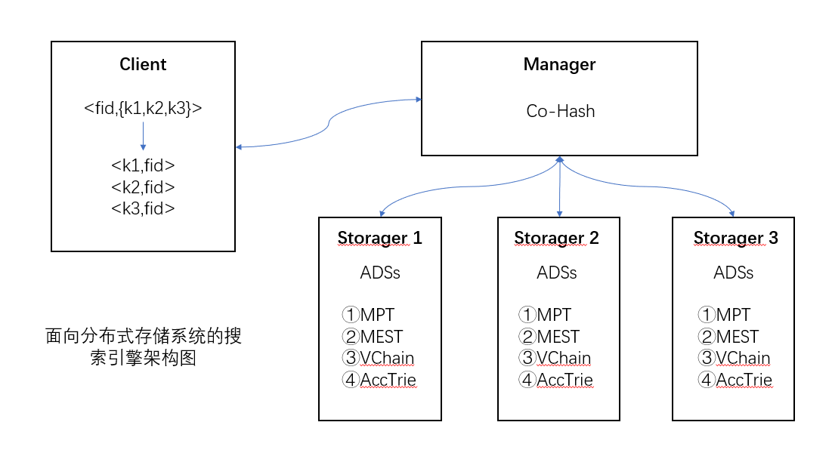

Done
- Client，Manager，Storager
- Co-Hash
- MPT
- Acc

To Do：
任务1：文件组织结构重新梳理
任务2：测试workload写完
任务3：Co-Hash in Manager + MPT in Storager 用testdata 测试，得到测试结果
任务4：将MPT替换成MEST，进行测试，得到测试结果
任务5：对比put，query，delete的性能（延迟，证明大小）
任务6：完成AccTrie（Accumulator+Trie树）
任务7：完成VChain（Accumulator+二叉树）
任务8：将上述内存结构持久化到kvdb
任务9：收集数据集和Workload
任务10：设计实验方案，完成实验

